附件3
会议注册说明
会议注册只接受网站注册。会议注册系统于6月27日9：00开放，7月25日18：00关闭。请务必在此之前完成注册缴费。
具体操作方法如下。
网站注册

1.进入学会网站：浏览器地址栏中输http://www.csee.org.cn，进入学会网站。

2.点击右上角用户登录
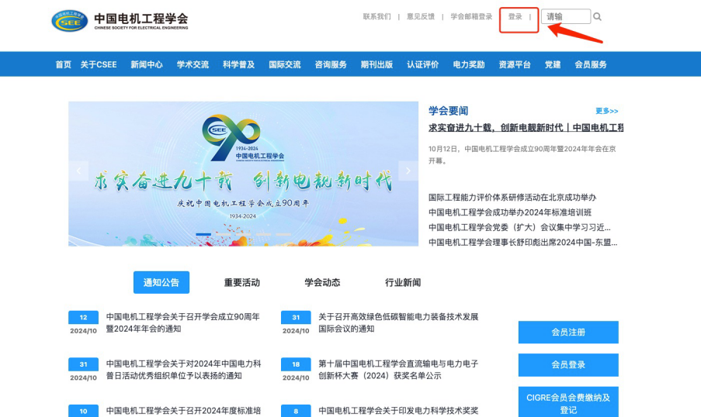
3.如果没有账号点击申请入会（有账号直接登录）
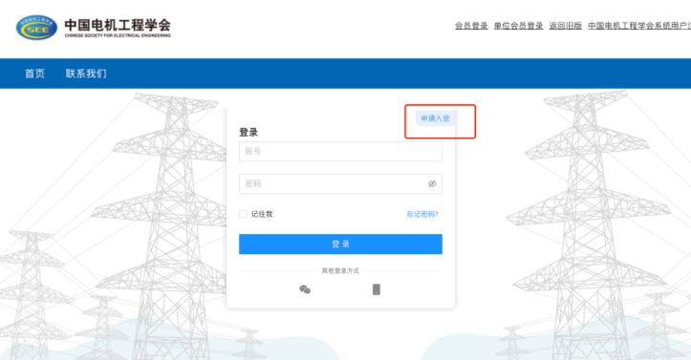
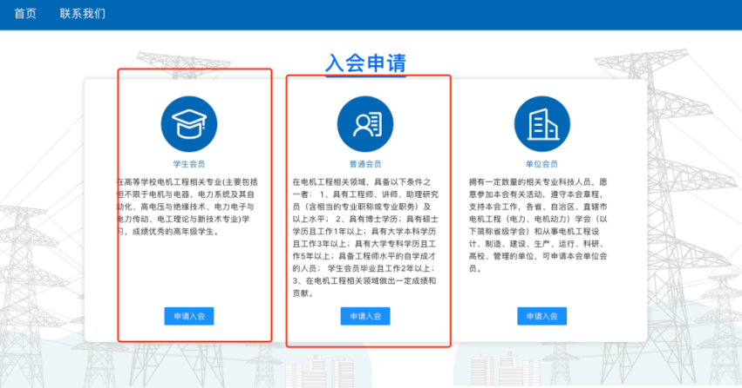
4.注册选择普通会员/学生会员注册。

5.进入系统后，在右侧消息栏中选择对应的会议进入
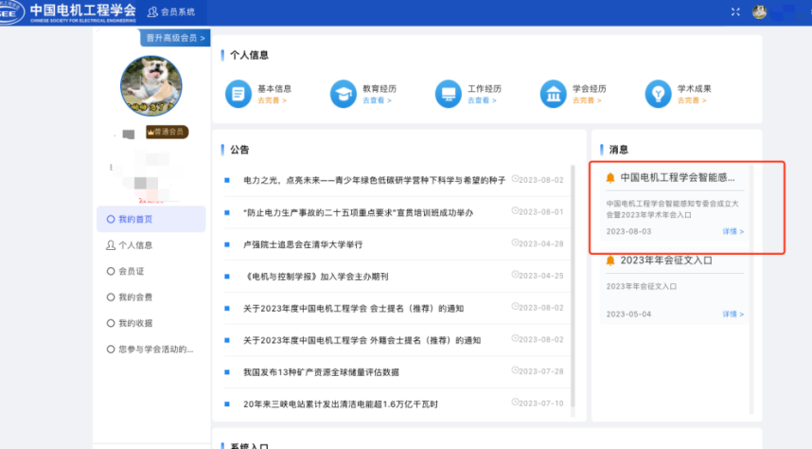
6.核对并填写会议注册信息点击下一步（参会类型为必选项）
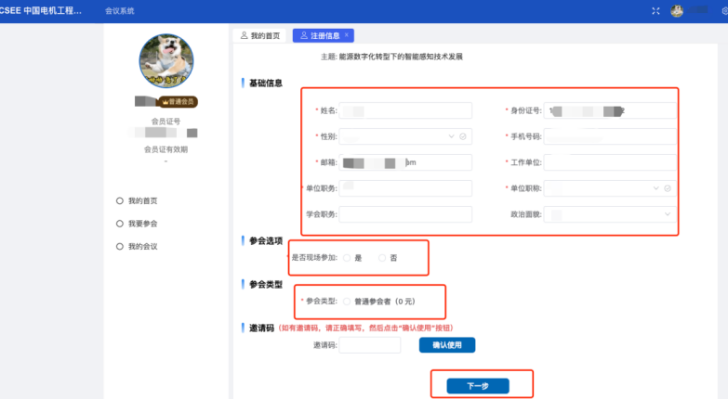
7.进行会议费用支付（可选择支付类型）。
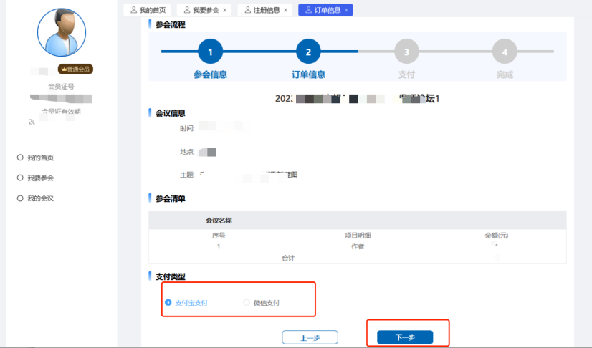
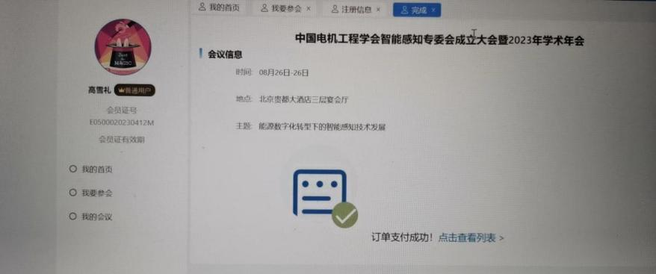
8.跳转到订单支付成功页面，说明完成了会议注册（可以在我的会议中查看所有注册的会议）
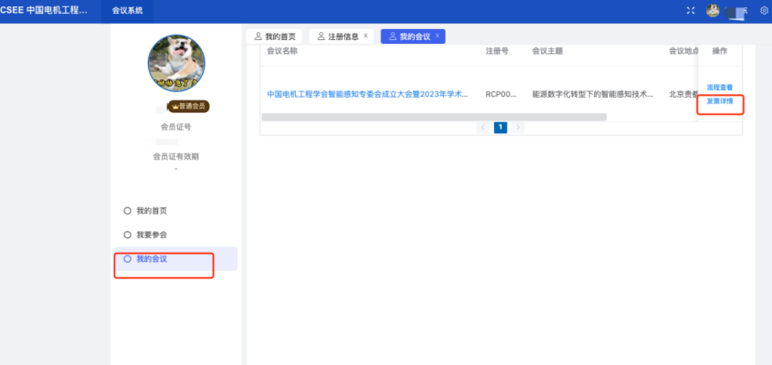
9.在左侧选择我的会议模块，操作中填写发票信息，请务必确认发票信息准确性。（同样方式进行查看已开发票）
- 点击新增按钮，填写发票信息。

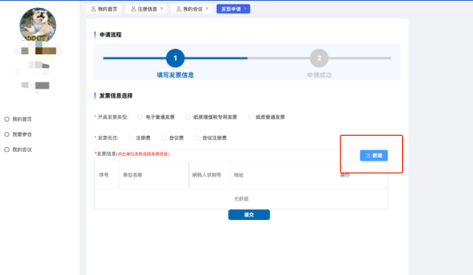
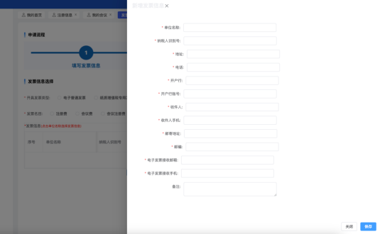

- 选中列表中的发票信息。
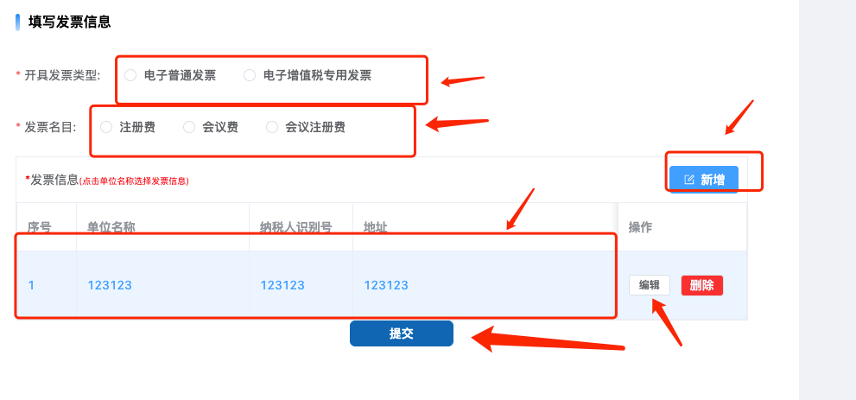

会议注册（微信小程序）使用说明

- 微信搜索中国电机工程学会小程序或者扫微信小程序二维码


2、点击个人中心进行登录（如果没有账号，在登录页面右下角点立即注册）
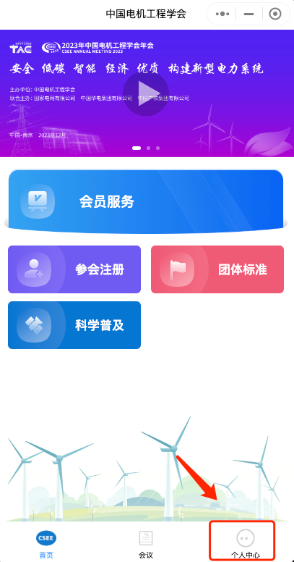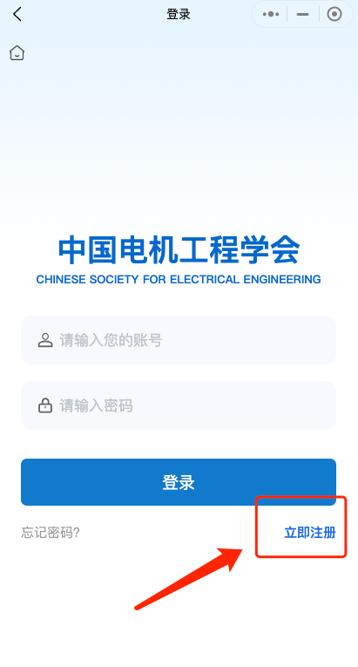

3、登录成功后点击参会注册
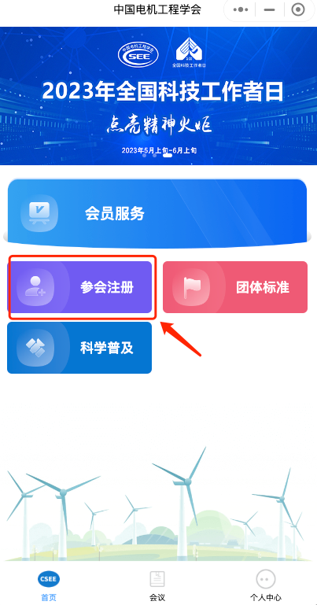
4、选择专委会会议中您要参加的会议，点击我要参会
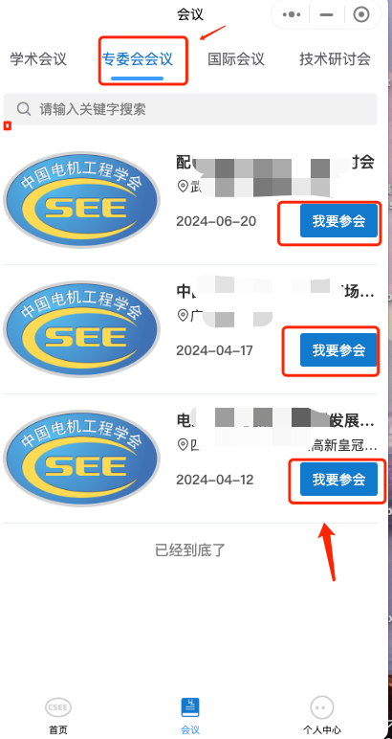

- 完成填写、支付。
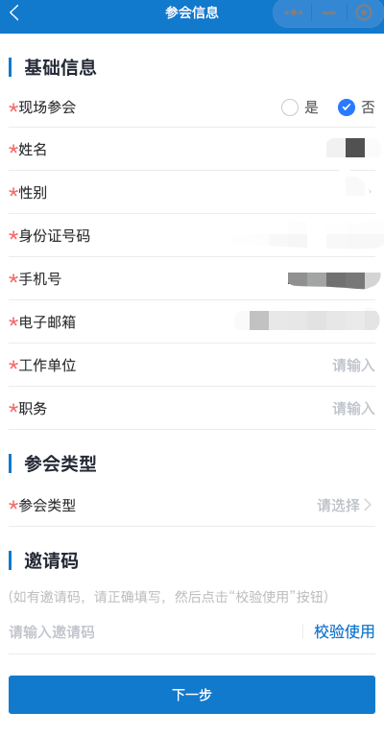

- 注册成功后，在个人中心、我的会议查看订单信息。（支付完成后，可以在这个添加发票信息）
